**Tổng quan về lấy cao răng**

**Cao răng là gì?**

Cao răng là mảng bám màu vàng trên răng có ở thành trên răng và cả trên, dưới đường viền nướu. Mảng bám trên răng là lớp màng không màu, trơn nhầy bao phủ trên bề mặt răng do vi khuẩn và vụn thức ăn thừa tạo thành. Mảng bám có thể cứng lại thành cao răng. Để hàn chế việc hình thành mảng bám trên răng bạn nên vệ sinh răng miệng đúng cách như đánh răng 2 lần/ngày hoặc ngay sau bữa ăn, sử dụng tăm nước và chỉ nha khoa chuyên dụng để làm sạch răng miệng.

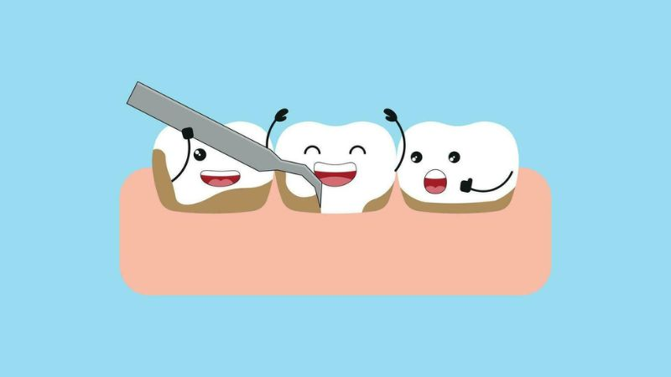Chúng ta không thể loại bỏ cao răng bằng cách đánh răng hoặc sử dụng chỉ nha khoa thông thường

**Phân loại cao răng**

Có 2 loại cao răng là cao răng thường và cao răng huyết thanh. Cao răng thường có màu trắng đục hoặc vàng nhạt, ở những người hút thuốc lá chúng sẽ có màu sẫm hơn.

Cao răng huyết thanh hình thành khi cao răng thường gây [viêm lợi](https://www.docosan.com/blog/nha-khoa/viem-loi/). Vùng viêm tiết ra dịch viêm, gây chảy máu. Máu ngấm vào cao răng thường làm cao răng chuyển sang màu đỏ, mảng cao răng này gọi là cao răng huyết thanh.

**Sự hình thành cao răng**

Bề mặt răng sau khi ăn khoảng 15 phút sẽ bắt đầu có sự hình thành các màng vô khuẩn. Sự hình thành các màng vô khuẩn là yếu tố tạo điều kiện cho vi khuẩn có chỗ để bám vào bề mặt răng. Theo thời gian, vi khuẩn sẽ tích tụ và tạo thành mảng bám.

Khi mảng bám tồn tại trong thời gian dài, chúng sẽ trải qua quá trình vôi hóa do tác động của hợp chất muối vô cơ trong nước bọt cùng một số yếu tố khác. Điều này khiến cho mảng bám trở nên cứng và bám chặt vào bề mặt răng hoặc dưới nướu.

Cao răng chủ yếu chứa vi khuẩn chết đã khoáng hóa, trộn lẫn với một lượng nhỏ protein khoáng hóa từ nước bọt của bạn. Cụ thể, cao răng bao gồm các khoáng chất sau:

* Canxi phosphat.
* Canxi cacbonat.
* Magie phosphat.

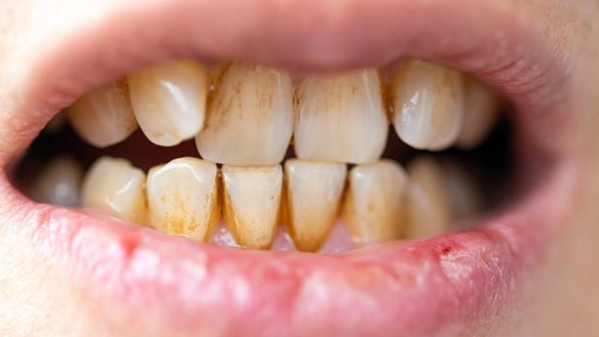Khi mảng bám tồn tại trong thời gian dài sẽ hình thành cao răng

**Nguyên nhân hình thành cao răng**

Khi bạn không thường xuyên loại bỏ mảng bám trên răng, mảng bám tích tụ lâu dần có thể sẽ hình thành cao răng. Vì vậy, nguyên nhân có cao răng thường là do vệ sinh răng miệng kém. Một số nguyên nhân khác có thể là:

* Không đánh răng hoặc sử dụng chỉ nha khoa thường xuyên (Bạn nên đánh răng hai lần một ngày và dùng chỉ nha khoa ít nhất một lần một ngày).
* Tiêu thụ nhiều thực phẩm và đồ uống có đường như cơm, bánh mì, coca, soda,…
* Hút thuốc lá.
* Đeo niềng răng khiến vệ sinh răng miệng không kỹ.
* Hội chứng khô miệng (xerostomia).

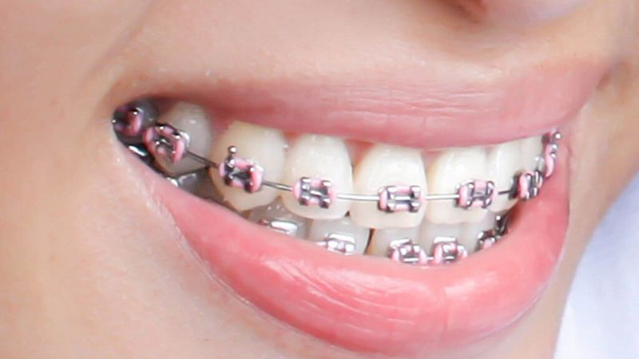Vệ sinh răng miệng không kỹ khi niềng răng dễ dẫn đến tình trạng hình thành cao răng

**Tác hại của cao răng**

Cao răng không được loại bỏ định kỳ, bạn sẽ có nhiều khả năng mắc phải một số vấn đề sau:

* Cao răng bám trên răng gây cản trở cho việc vệ sinh răng miệng, dễ gây tình trạng hơi thở có mùi hơn.
* Cao răng là nơi các vi khuẩn gây bệnh răng miệng trú ngụ. Các vi khuẩn này sẽ lên men đường trong thức ăn tạo ra acid và các hợp chất có tính acid. Việc này sẽ phá hủy men răng, dẫn đến sâu răng.
* Cao răng có thể phát triển dần kích thước, lan dần xuống phía dưới chân răng, đẩy lợi tụt xuống. Dần dần điều này gây bệnh quanh chân răng và có thể làm rụng răng.
* Vi khuẩn ở cao răng sẽ gây kích ứng nướu răng, tình trạng viêm nướu ở mức độ nhẹ có những triệu chứng như sưng, đỏ, chảy máu nướu,.. Nếu không được can thiệp sẽ phát triển thành các bệnh nha chu khác.
* [Bệnh nha chu](https://www.docosan.com/blog/nha-khoa/nha-chu/) còn có thể gây ra một số bệnh nguy hiểm khác như: [viêm amiđan](https://www.docosan.com/blog/tai-mui-hong/viem-amidan/), viêm xoang, [đái tháo đường](https://www.docosan.com/blog/noi-tiet/tieu-duong/), tim mạch,…
* Ảnh hưởng đến thẩm mỹ của răng miệng.

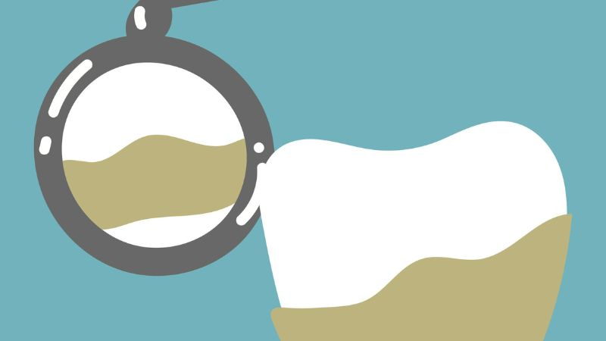Cao răng để quá lâu có thể gây ra các bệnh nha chu và ảnh hưởng đến thẩm mỹ của hàm răng

**Lấy cao răng là gì?**

Lấy cao răng là quá trình vệ sinh sạch các cao răng, mảng bám trên răng cũng như trên nướu bằng cách dùng thiết bị có độ rung sóng siêu âm để khiến chúng bong ra. Các nha sĩ luôn khuyến cáo rằng nên lấy cao răng định kỳ để giữ vệ sinh răng miệng cũng như phòng ngừa các bệnh nha chu khác.

**Đối tượng có thể cạo vôi răng**

Thủ thuật cạo vôi răng được chỉ định ở một số đối tượng như:

* Người có mảng bám ở răng cần loại bỏ.
* Người có nướu hoặc răng nhạy cảm.
* Người có tiền sử bị viêm nha chu, viêm lợi do vôi răng gây ra.
* Người được chỉ định cạo vôi răng trước khi nhổ răng, niềng răng,…
* Người cần làm sạch răng miệng trước phẫu thuật hoặc xạ trị.

**Lợi ích của việc lấy cao răng**

Lấy cao răng định kỳ đóng vai trò quan trọng trong việc duy trì sức khoẻ răng miệng. Dưới đây là một số lợi ích của việc lấy cao răng:

* Hạn chế hơi thở có mùi hôi.
* Phòng ngừa các vấn đề răng miệng khác.
* Hạn chế sâu răng.
* Giúp tái tạo chất khoáng cho men răng, giúp răng khoẻ mạnh.
* Loại bỏ mảng bám, ngăn chặn sự phát triển của vi khuẩn phát triển trong khoang miệng.
* Giảm viêm, sưng, chảy máu nướu.
* Răng trắng, sáng, bóng.

**Tác hại khi lấy cao răng không đúng kỹ thuật**

Lấy cao răng là một thủ thuật đơn giản tuy nhiên nếu không đúng kỹ thuật có thể đem lại một số hệ lụy nguy hiểm như:

* **Nướu bị tổn thương:** Quá trình lấy cao răng không được thực hiện cẩn thận có thể khiến nướu bị tổn thương, gây đau nhức, chảy máu,…
* **Làm mòn men răng:** Lấy cao răng thông thường không xâm lấn tới lớp men răng. Trường hợp di chuyển máy cạo vôi răng không đúng vị trí với tần số rung quá cao có thể làm men răng bị tổn thương, mài mòn.

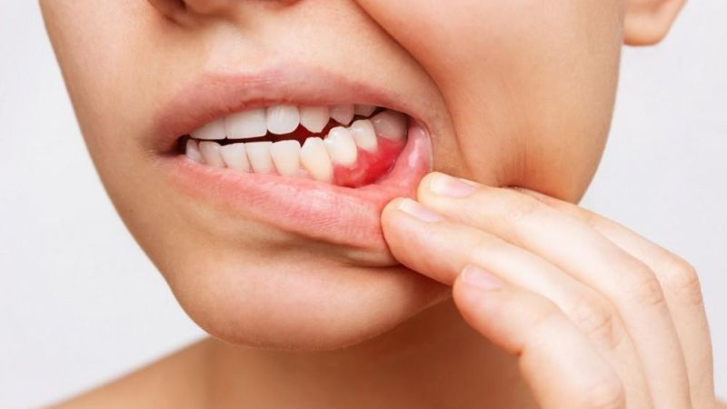Lấy cao răng không đúng kỹ thuật có thể dẫn đến sưng nướu, tổn thương nướu

**Quy trình lấy cao răng**

Tuỳ thuộc vào kinh nghiệm và thiết bị tại từng phòng khám mà sẽ có quy trình lấy cao răng riêng, tuy nhiên các bước cơ bản như sau:

* **Khám răng:** Bước đầu tiên và bắt buộc trong cao răng chính là thăm khám và kiểm tra răng. Nha sĩ cần phải thăm khám răng để có những đánh giá cơ bản nhất về tình trạng răng miệng của bệnh nhân. Từ đó sẽ tiến hành các bước như phân loại mức độ cao răng của bệnh nhân và tiến hành xử lý cao răng.
* **Vệ sinh răng:** Nha sĩ sẽ tiến hành vệ sinh để làm sạch răng miệng của bệnh nhân. Mục đích chính là loại bỏ vi khuẩn, giảm nguy cơ nhiễm khuẩn trong quá trình thực hiện loại bỏ cao răng.
* **Lấy cao răng:** Nha sĩ sử dụng sóng siêu âm để tách các mảng bám ra khỏi răng mà không làm ảnh hưởng đến chân răng hay nướu của bệnh nhân.
* **Đánh bóng răng:** Sau khi lấy cao răng, bệnh nhân sẽ được vệ sinh và đánh bóng cho răng. Thuốc đánh bóng sẽ làm răng của bạn nhẵn và mịn hơn.
* **Vệ sinh và hướng dẫn chăm sóc răng:** Đây là bước cuối cùng nhưng vô cùng quan trọng, nha sĩ sẽ vệ sinh lại răng và hướng dẫn [quy trình chăm sóc răng miệng đúng chuẩn nha khoa](https://www.docosan.com/blog/nha-khoa/cham-soc-rang-mieng/).

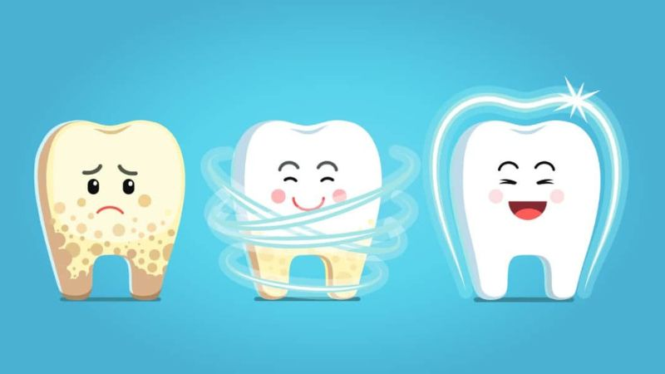Nha sĩ sẽ kiểm tra tình trạng răng trước khi tiến hành lấy cao răng

**Chi phí lấy cao răng hết bao nhiêu tiền?**

Hầu hết các bệnh viện răng hàm mặt và các phòng khám nha khoa đều có dịch vụ lấy cao răng. Chi phí lấy cao răng thường giao động từ 200.000 đến 400.000 đồng. Chi phí này phụ thuộc vào các yếu tố như độ dày của cao răng hay trang thiết bị ở mỗi phòng khám.

**Lưu ý sau khi lấy cao răng**

Ngoài việc tránh ăn ngay sau khi lấy cao răng, cần có nhưng lưu ý khác như sau:

* Đánh răng đúng cách và đều đặn.
* Súc miệng bằng nước muối ấm.
* Giữ vùng răng mới lấy cao răng sạch sẽ.
* Không sử dụng các loại kem, thuốc tẩy trắng răng.

**Cách phòng ngừa cao răng hiệu quả**

Để tránh các vấn đề như sâu răng, bệnh nướu răng, tốt nhất là ngăn ngừa hình thành cao răng ngay từ đầu. Cách phòng ngừa cao răng hiệu quả là:

* Đánh răng 2 đến 3 lần một ngày hoặc sau khi ăn.
* Sử dụng [chỉ nha khoa](https://www.docosan.com/blog/tip/huong-dan-su-dung-chi-nha-khoa/) để làm sạch kẽ răng sau khi ăn.
* Súc miệng bằng nước súc miệng kháng khuẩn không cồn hai lần một ngày.
* Tránh hút thuốc, uống trà, cà phê.
* Đến nha khoa kiểm tra răng miệng định kỳ.

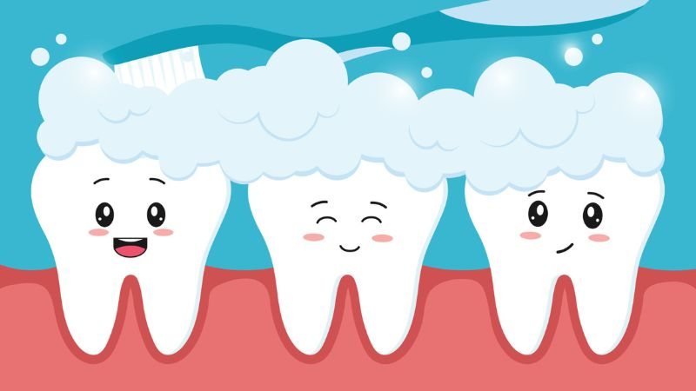Hạn chế hình thành cao răng bằng cách chăm sóc răng miệng đúng cách

**Khi nào cần gặp nha sĩ?**

Tùy thuộc vào lượng cao răng tích tụ, nha sĩ có thể khuyên bạn:

* Lấy cao răng định kỳ. Nha sĩ sẽ loại bỏ cao răng, sử dụng chỉ nha khoa để làm sạch kỹ càng giữa các kẽ răng và đánh bóng bề mặt răng của bạn.
* Nếu cao răng tích tụ dày, trong thời gian dài làm xuất hiện các bệnh nha chu khác, nha sĩ sẽ yêu cầu bạn điều trị chuyên sâu hơn.

**Dấu hiệu bất thường**

Thông thường có thể dễ dàng phát hiện sự tích tụ cao răng trên bề mặt. Tuy nhiên khi cao răng của bạn đã chuyển sang màu vàng sậm hoặc thậm chí màu đen, cần lập tức đến nha sĩ để kiểm tra. Điều này có thể báo hiệu cao răng đã tấn công xuống chân răng, xuống xương hàm gây viêm, chảy máu ở nướu và tiềm ẩn nhiều nguy cơ nguy hiểm khác.

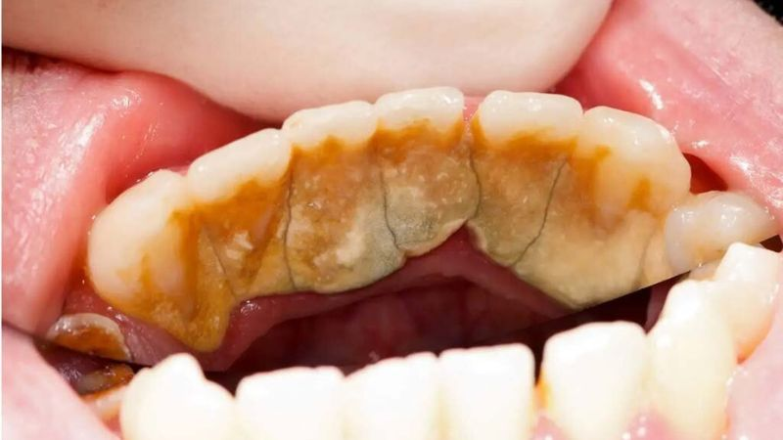Khi cao răng chuyển thành màu vàng sẫm hoặc màu đen báo hiệu tình trạng nặng hơn

**Một số bệnh viện nha khoa uy tín**

Lựa chọn được địa chỉ nha khoa uy tín và chất lượng sẽ giúp khách hàng yên tâm thăm khám và điều trị các vấn đề răng miệng. Dưới đây là một số bệnh viện, phòng khám nha khoa uy tín ThreeGay gợi ý cho bạn:

* Bệnh viện Răng hàm mặt Trung ương.
* Bệnh viện Răng hàm mặt Thành phố Hồ Chí Minh.
* [Premier Dental](https://www.docosan.com/phong-kham/premier-dental---thao-dien-826).
* [Nha khoa 2000](https://www.docosan.com/phong-kham/nha-khoa-2000---quan-1-408).
* [Demo Clinic Plus](https://www.docosan.com/phong-kham/demo-clinic-plus-191).

**Một số câu hỏi liên quan**

**Lấy cao răng có đau không?**

Lấy cao răng có đau không là thắc mắc chung của nhiều người. Thực chất, lấy cao răng chỉ là một thủ thuật nha khoa đơn giản, sử dụng độ rung của sóng siêu âm để làm các mảng cao rơi ra mà không hề tác động đến cấu trúc răng. Vì vậy, việc lấy cao răng sẽ không gây đau hoặc gây hại cho men răng.

Tuy nhiên trên thực tế, vẫn có trường hợp cảm thấy hơi đau hoặc có cảm giác ê ẩm khi lấy cao răng. Nguyên nhân của vấn đề này có thể là:

* Tình trạng cao răng để quá lâu, bám chặt dưới nướu gây sưng, viêm.
* Tay nghề và kỹ thuật của nha sĩ

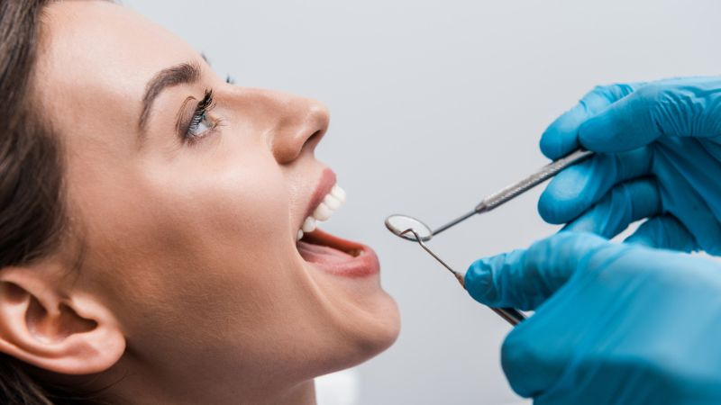Khi cao răng chuyển thành màu vàng sẫm hoặc màu đen báo hiệu tình trạng nặng hơn

**Có thể tự lấy cao răng ở nhà hay không?**

Cao răng là mảng bám cứng ở trên răng. Lúc đầu có thể hơi vàng, nhưng có thể chuyển sang màu sẫm hơn theo thời gian. Cao răng giống như một lớp vỏ cứng trên răng của bạn. Không giống như mảng bám, bạn không thể loại bỏ cao răng bằng cách đánh răng và dùng chỉ nha khoa.

**Những người không nên lấy cao răng**

Về cơ bản, tất cả mọi người đều nên lấy cao răng, tuy nhiên có một số trường hợp không nên lấy cao răng như là:

* Người đang bị viêm nha chu cấp, viêm nướu hoặc viêm nướu hoại tử cấp tính.
* Người đang bị bệnh lý tắc nghẽn đường hô hấp trên không thể thở bằng mũi được.
* Người bị [viêm tuỷ răng cấp](https://www.docosan.com/blog/nha-khoa/viem-tuy-rang-co-mu/) không chịu được nước lạnh hay độ rung của dụng cụ lấy cao răng.
* Bệnh nhân đái tháo đường biến chứng nha chu trầm trọng.
* Bệnh nhân đang mắc các bệnh lây qua đường nước bọt.
* Bệnh nhân [rối loạn đông máu](https://www.docosan.com/blog/huyet-hoc/roi-loan-dong-mau/).
* Người không có khả năng kiểm soát, không tự chủ được do mắc một số bệnh lý thần kinh cơ như co giật cơ, [động kinh](https://www.docosan.com/blog/than-kinh/benh-dong-kinh/).
* Bệnh nhân mẫn cảm với các thành phần của cao răng như canxi phosphat, canxi cacbonat, magie phosphat.
* Phụ nữ có thai và cho con bú cần tham khảo ý kiến của bác sĩ trước khi lấy cao răng.
* Trẻ em dưới 6 tuổi có thể sẽ nuốt phải cao răng trong quá trình xử lý.

Phụ nữ có thai cần phải hỏi ý kiến bác sĩ trước khi lấy cao răng hoặc thực hiện thủ thuật nha chu khác

*Cách tốt nhất để ngăn ngừa cao răng là giữ vệ sinh răng miệng tốt và đến gặp nha sĩ định kỳ. Mặc dù cao răng không phải là trường hợp khẩn cấp trong y khoa tuy nhiên cần loại bỏ chúng càng sớm càng tốt để tránh các vấn đề như sâu răng hoặc các bệnh nướu răng. Trên đây là thông tin về cao răng, hãy chia sẻ bài viết này đến mọi người xung quanh để có thêm kiến thức hữu ích.*